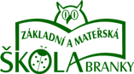

Školní vzdělávací program
pro školní družinu

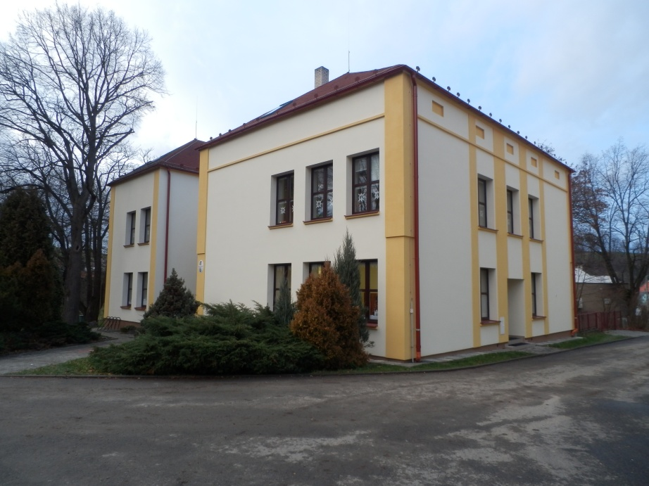

1. IDENTIFIKAČNÍ ÚDAJE

Údaje o škole
Název školy: Základní škola a Mateřská škola Branky, okres Vsetín,
příspěvková organizace
Adresa školy: Branky 101, 756 45 Branky
Ředitelka: Mgr. Lenka Kajabová

Telefon: 571 637 063, 737 115 528
Email: d.horakova@zsbranky.cz
Vychovatelka: Dagmar Horáková

Zařazení do sítě škol:
IZO: 600 149 854
REDIZO: 120 400 677
IČO: 709 182 79

Zřizovatel:
Název: Obec Branky
Adresa Branky 6, 756 45 Branky
Telefon: 571 637 080
Email: ou@obecbranky.cz

Platnost dokumentu od: 01. 09. 2025

Pedagogickou radou schválen dne: 26. 8. 2025

Školskou radou projednán dne: 31. 8. 2025

Legislativní rámec Tento školní vzdělávací program (ŠVP) byl vypracován v souladu se:
- Zákonem č. 561/2004 Sb., o předškolním, základním, středním, vyšším odborném a jiném vzdělávání (školský zákon), ve znění pozdějších předpisů.
- Vyhláškou č. 74/2005 Sb., o zájmovém vzdělávání, ve znění pozdějších předpisů.
- Zákonem č. 110/2019 Sb., o zpracování osobních údajů (nahrazuje dřívější zákon č. 101/2000 Sb.).
- Rámcovým vzdělávacím programem pro základní vzdělávání (včetně revizí v oblasti digitální gramotnosti).

Celý dokument je k nahlédnutí v tištěné formě

u vstupu do školní družiny a v ředitelně školy.

